МІНІСТЕРСТВО ОСВІТИ І НАУКИ УКРАЇНИ
НАЦІОНАЛЬНИЙ УНІВЕРСИТЕТ «ЛЬВІВСЬКА ПОЛІТЕХНІКА»
Інститут комп’ютерних технологій, автоматики та метрології
кафедра “Електронних обчислювальних машин”


Звіт
з лабораторної роботи №3
дисципліни «Інженерія програмного забезпечення»
на тему: Розробка серверної частини. Розробка комунікації за протоколом TCP. Підключення серверного модуля до БД.»
Варіант 16

Виконав:
студент групи КІ-302
Погорєлов О.І.
Прийняв:
Іванов Ю.С.

Львів – 2025
Тема: Розробка серверної частини. Розробка комунікації за протоколом TCP. Підключення серверного модуля до БД.
Мета: Розробити консольну аплікацію що буде підтримувати зв’язок по протоколу TCP/IP, отримувати дані та записувати у БД. Також, згідно деякої команди, вичитувати з БД необхідну інформацію та передавати по TCP протоколу на клієнтську частину.
Завдання: Розробити консольну аплікацію(серверну частину), яка буде передавати по ТСР протоколу, записувати у БД та зчитувати необхідні дані.
Хід роботи
Індивідуальне завдання: Система автоматизації замовлень в закладах швидкого харчування.
Створюю консольний проєкт у поточному рішенні.
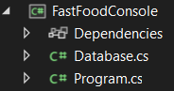
Встановлюю та налаштовую файлову базу даних SQLite, створивши таблиці Users, Products та Orders. Встановлюю необхідні NuGet-пакети для роботи з SQLite (Microsoft.Data.Sqlite).
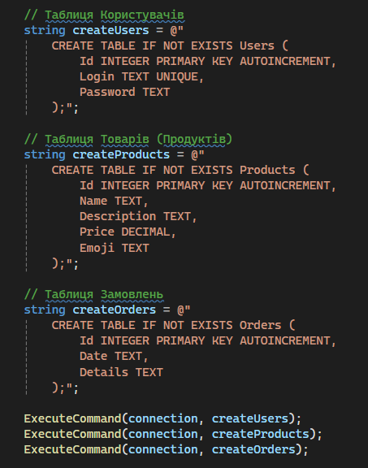
Реалізовую TCP-сервер на базі TcpListener, який асинхронно приймає та обробляє клієнтські підключення. Також, розроблюю простий текстовий протокол обміну даними та реалізувую логіку для обробки запитів LOGIN, REGISTER, GET_PRODUCTS забезпечивши взаємодію з базою даних.
Опис команд АРІ:
- Авторизація використовується для входу користувача в систему.
Запит клієнта: LOGIN|login|password, де login — ім'я користувача (string). password — пароль (string).
Відповідь сервера: SUCCESS — якщо логін та пароль вірні. FAIL — якщо користувача не знайдено або пароль невірний. ERROR — якщо надіслано невірний формат даних.
- Реєстрація – це стоврення нового користувача в базі даних.
Запит клієнта: REGISTER|login|password, де login — нове ім'я користувача, password — пароль.
Відповідь сервера: REGISTER_SUCCESS — акаунт успішно створено. ERROR — помилка (наприклад, користувач вже існує або збій БД).
- Отримання меню завантажує список доступних страв із бази даних для відображення у вікні замовлення.
Запит клієнта: GET_PRODUCTS
Відповідь сервера: Повертає довгий рядок, де страви розділені дефісом, а поля однієї страви — крапкою з комою ;.
- Оформлення замовлення зберігає деталі замовлення в історію БД.
Запит клієнта: ORDER|Список товарів|Загальна сума, де список товарів — текст зі вмістом кошика. Загальна сума — числове значення вартості (decimal).
Відповідь сервера: ORDER_SAVED — дані успішно записані в таблицю Orders. ERROR — помилка запису.
Приклад запущеного сервера:
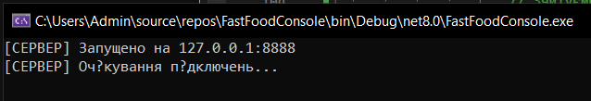

Результат виконання
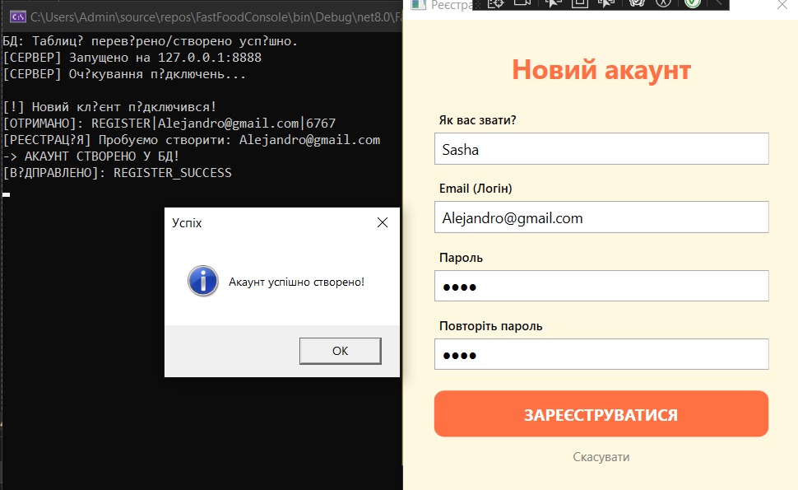
Рис 1. Створення нового акаунта та збереження даних в БД.
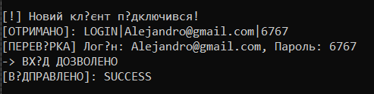
Рис 2. Успішний вхід в систему з новим акаунтом.
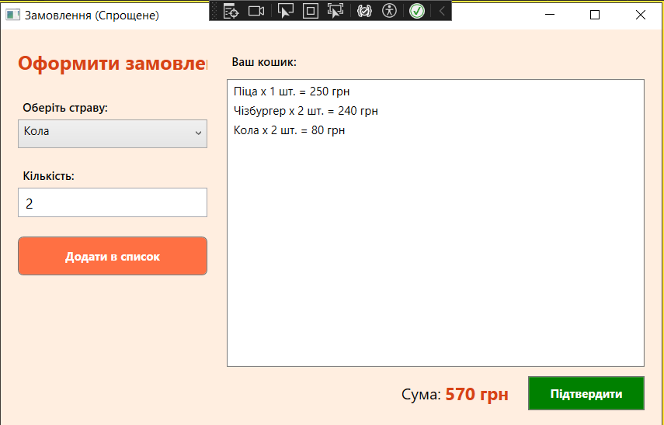
Рис 3. Приклад оформлення замовлення.
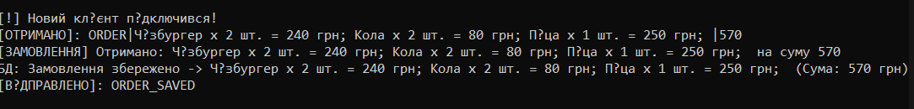
Рис 4. Відповідь від сервера про збереження даних в БД.
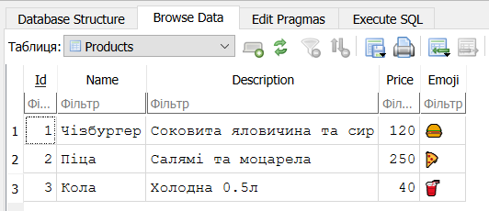
Рис 5. Таблиця зі стравами.
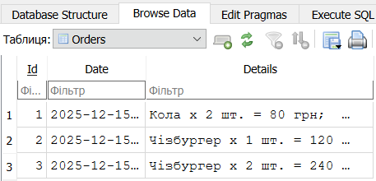
Рис 6. Таблиця з прийнятими замовленнями.
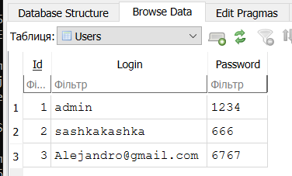
Рис 7. Таблиця зі збереженими даними користувачів.
Висновок: На даній лабораторній роботі я розробив консольну аплікацію, яка передає по ТСР протоколу обробляє запити від клієнтів, записує у БД та зчитує необхідні дані.

